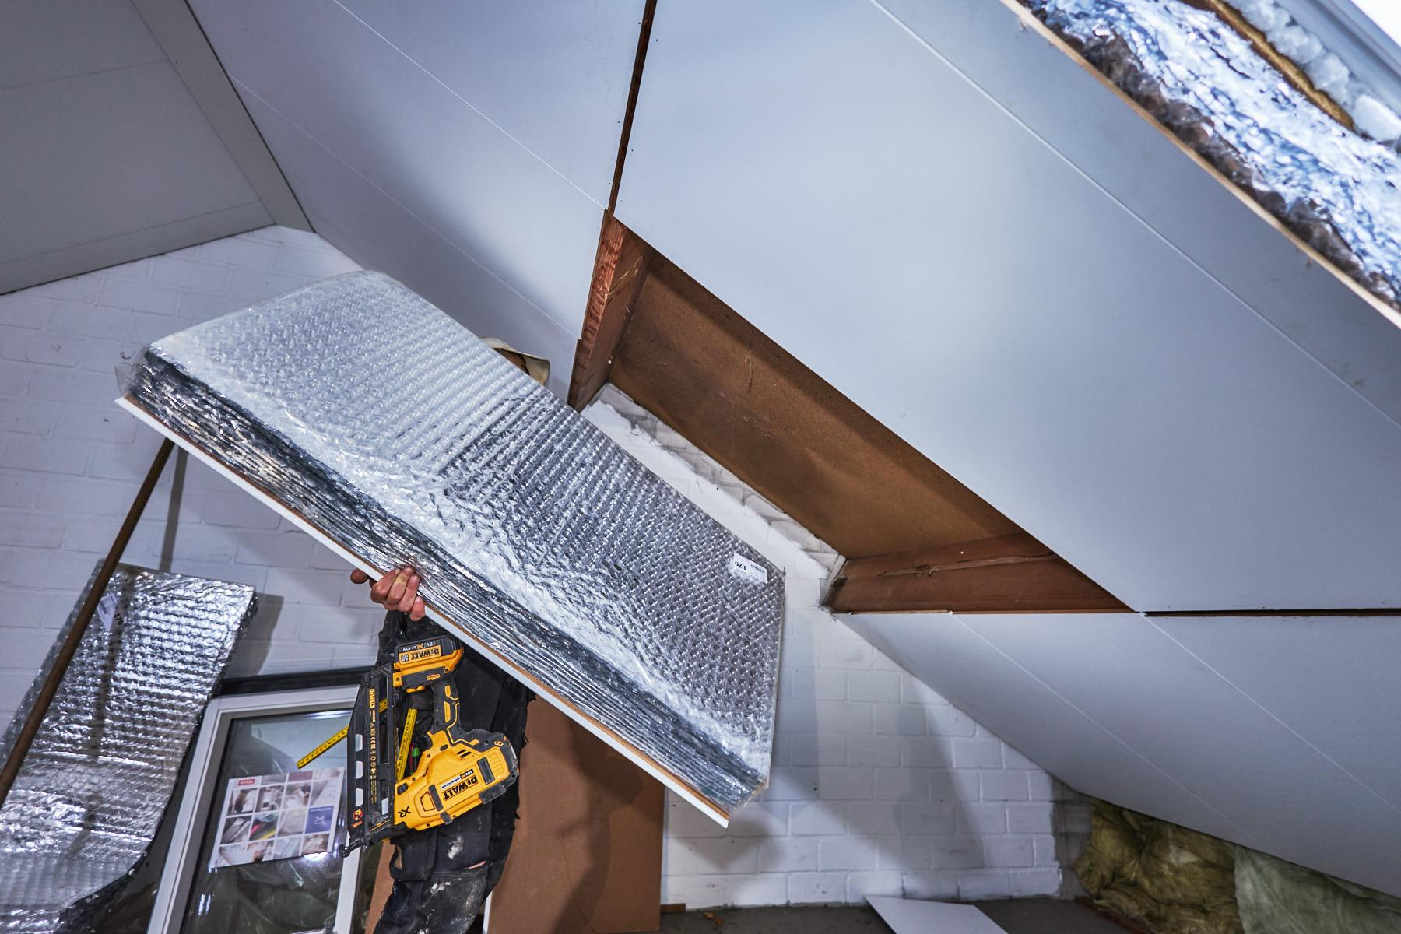

Fihuma Collectief //
Offerte PIF Isofast

Opgesteld op [Datum van vandaag (korte notatie) (datetime today_short)] voor:
[Contactpersoon Aanhef (person custom)] [Contactpersoon volledige naam (person name)]
[Contactpersoon Straatnaam + nr (person custom)]
[Contactpersoon Postcode (person custom)] [Contactpersoon Plaats (person custom)]
[Person e-mailadres (person email)]

[Person telefoonnummer (person phone)]

Opgesteld door:
Dick de Groot
Fihuma Isolatie BV.
dick@fihumacollectief.nl
06-2013 3510

Alles op een rijtje
Beste [Contactpersoon Aanhef (person custom)] [Contactpersoon achternaam (person last_name)],
Naar aanleiding van uw interesse om te gaan isoleren, het telefonisch onderhoud en onze inspectie op locatie, volgt hierbij de op maat gemaakte offerte ten behoeve van dakisolatie.

Het dak van uw woning op de [Contactpersoon Straatnaam + nr (person custom)] in [Contactpersoon Plaats (person custom)] dient geïsoleerd te worden.
Op basis van de inspectie uitgevoerd door adviseur Dick is deze offerte opgesteld.
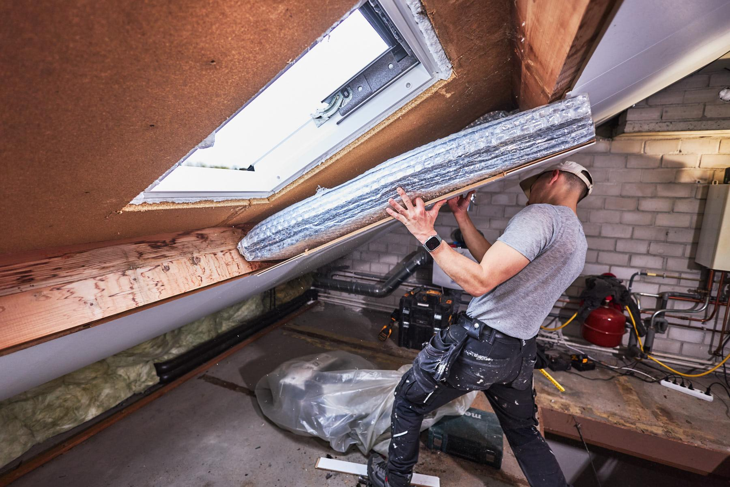
Een collega bevestigt de PIF Isofast platen op het dak.

Onze werkwijze
We leveren en plaatsen de PIF ISOFAST ROOF35 dakisolatie. Deze isolatieverbetering geeft uw dak een Rc-waarde van 3.50.
PIF Isofast is een innovatief systeem dat is samengesteld uit een afgewerkt MDF-paneel, uitgerust met hoogwaardige PIF isolatie. Deze panelen worden direct op de gordingen gemonteerd, en door het speciale veer-groefsysteem zijn er geen profielen nodig voor de afwerking.

PIF Productinformatie
PIF isolatie biedt een optimale balans tussen geringe materiaaldikte en een hoge Rc-waarde, waardoor het een efficiënte isolatieoplossing is.
PIF isolatie is flexibel en gemakkelijk te monteren, zonder dat hier extra beschermende maatregelen voor nodig zijn.
Duurzaamheid gaat niet alleen over milieuvriendelijkheid; het heeft ook betrekking op onze persoonlijke gezondheid. PIF Isolatie is een volledig recyclebaar product en veroorzaakt geen irritatie aan de ogen en huid tijdens of na verwerking, waardoor er geen negatieve gezondheidseffecten optreden.
De combinatie van stilstaande lucht in luchtkamers en een aluminium coating resulteert in uitstekende weerkaatsing van de warmte die u stookt. Dit leidt tot een hoge isolatiewaarde met een minimale dikte. De levensduur van het product is minimaal 70 jaar.

Waarom Fihuma isolatie
Persoonlijke service
Onze traditionele benadering houdt in dat de klant centraal staat, en wij streven naar een vakkundige, betrouwbare oplossing op maat. Persoonlijke service staat bij ons hoog in het vaandel, en wij begeleiden het gehele isolatieproces, van advies en planning tot installatie en nazorg.
Collectieve tarieven
Door meerdere huiseigenaren per regio samen te brengen, kunnen wij scherpe (collectieve) prijzen hanteren voor onze isolatieoplossingen.

Goede beoordelingen
Dagelijks zetten we ons in om huiseigenaren een hoger wooncomfort te bieden en tegelijkertijd bij te dragen aan het verlagen van hun energierekening. Gelukkig wordt dat gewaardeerd door onze klanten.
Bekijk hier onze reviews op Google.

Collectieve tarieven
Hier vindt u de collectieve tarieven om uw dak te brengen naar de isolatiestandaard van 2024.
Spouwmuurisolatie | Prijs | Aantal | Subtotaal
[Contactpersoon M2's DAK zónder overlap (person custom)]m2 PIF ISOFAST ROOF35 | €[Contactpersoon DAK quote in EURO's (person custom)] | 1 | €[Contactpersoon DAK quote in EURO's (person custom)]
All-in totaalprijs |  |  | [Contactpersoon DAK + MEERWERK quote in EURO's (person custom)]
De vermelde totaalprijs omvat arbeidskosten van 9% btw en materiaalkosten met 21% btw.
Deze prijs omvat tevens isolatiemateriaal, arbeidsuren en het benodigd materieel.
Meldcode
De meldcode m.b.t. de ISDE subsidie is KA21846.
Betalingscondities
Betaling geschiedt middels pinbetaling na afloop werkzaamheden.

Geldigheidsduur
In verband met de collectieve planning is deze offerte 30 dagen geldig

Overeenkomst
Beide partijen verklaren zich akkoord met de inhoud van de offerte en de algemene voorwaarden.
Wij verwachten u een passende aanbieding te hebben gedaan en zien uw gewaardeerde opdracht graag tegemoet.

Fihuma Isolatie BV. Voor akkoord:

Dick de Groot -
Fihuma isolatie-adviseur [Contactpersoon Aanhef (person custom)] [Contactpersoon achternaam (person last_name)]

Op alle offertes, aanbiedingen en overeenkomsten met Fihuma Isolatie BV. en/of Fihuma Spouwisolatie zijn haar algemene voorwaarden van toepassing.
Deze voorwaarden worden steeds bij toezending van de offerte/aanbieding verstrekt en staan vermeld op onze website www.fihuma.nl. Tevens zijn deze voorwaarden gedeponeerd bij de Kamer van Koophandel te Rotterdam onder nummer: 65652711. Fihuma Spouwisolatie maakt deel uit van Fihuma Isolatie BV.

